اختبار الفصل الثاني في مادة العلوم الفيزيائية والتكنولوجيا المدة: ساعة ونصف (1h30)
التمرين الأول: (06ن)
الجزء الأول: نسكب كمية من محلول حمض كلور الماء في انبوب اختبار يحتوي على كمية من مسحوق القصدير فينطلق غاز يحدث فرقعة عند تقريب اللهب منه ويتشكل محلول شاردي صيغته الشاردية كما توضحه الوثيقة 01
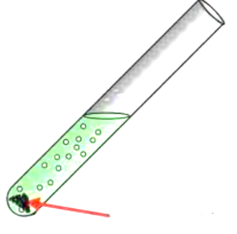
- ما اسم الغاز المنطلق واكتب صيغته الكيميائية
حمض كلور الماء
- اكتب الصيغة الشاردية لمحلول حمض كلور الماء
الوثيقة 1
- اكتب المعادلة الكيميائية للتفاعل الحاصل بالصيغة الشاردية مبينا الحالة الفيزيائية
- استنتج المعادلة الكيميائية بالأفراد المتفاعلة فقط (الصيغة المختصرة)
مسحوق القصدير Sn
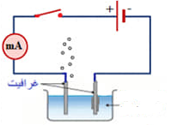
الجزء الثاني: نسكب كمية من المحلول الناتج في التجربة الأولى في وعاء التحليل مسرياه من الغرافيت كما هو موضح في الوثيقة 2 ونغلق القاطعة.
- صف ماذا يحدث عند كل مسرى
- اكتب المعادلتين النصفيتين عند كل مسرى
- استنتج المعادلة الإجمالية مبينا الحالة الفيزيائية لكل فرد كيميائي
الوثيقة 2
محلول كلور القصدير

التمرين الثاني(6ن):
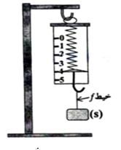
أراد محمد معرفة ثقل جسم صلب (s) فقام بتعليقه بواسطة خيط fفي معلاق ربيعة مدرَجة بوحدة النيوتن كما في الوثيقة -3.
1- ما هي قيمة الثقل التي تشير إليها الربيعة
2- استنتج m كتلة الجسم (s) علما ان g =10 N/kg.
3- اذكر القوى المؤثرة على الجسم (s) ثم مثلها عليه باستعمال
سلم الرسم: 1cm 2N
4- نقطع الخيط f فيسقط الجسم (s) نحو الأرض، بإهمال تأثير الهواء.
الوثيقة 3
- ما هي القوة المؤثرة على الجسم (s) واعط مميزاتها حسب الجدول التالي
القوة | نقطة التأثير | الحامل | الجهة | القيمة (الشدة)
ملاحظة: لا ترسم الربيعة أثناء التمثيل.
الصفحة 1 من 2

الوضعية الإدماجية: (8ن)
اشترى الأب سخانا مائيا كهربائيا مستعملا ذو هيكل معدني، فأعلمه البائع بأن به عيبين
العيب الأول: انسداد أنابيب الماء نتيجة ترسب مادة الكلس الصلبة CaCO3
العيب الثاني: شعور المستعمل بصدمة كهربائية خفيفة عند ملامسته لهيكل السخان أثناء الاشتغال
العيب الثالث: عند محاولة تشغيل السخان من طرف الأب بعد تركيبه تفاجأ بعدم توفر التيار الكهربائي في المأخذ رغم توفره في باقي المآخذ
التعليمة: على ضوء ما درست وباستغلال الوثيقة 4
- بين السبب واعط حل للعيبين:
- شعور المستعمل بصدمة كهربائية
- عدم توفر التيار الكهربائي في مأخذ السخان فقط
- ساعد الاب على :
- حل مشكلة انسداد انبوب الماء في السخان موضحا ذلك بمعادلة كيميائية
- اعد رسم المخطط النظامي لدارة السخان بحيث يضمن سلامة المستعمل وحماية السخان من خطر التيار الكهربائي
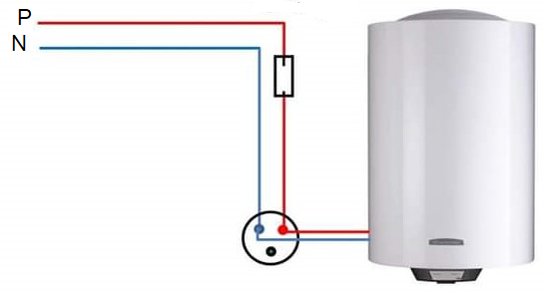
الوثيقة 4
الصفحة 2 من 2

